Муниципальное дошкольное образовательное бюджетное учреждение
«Детский сад № 13 Лесозаводского городского округа»

Консультация для воспитателей
«Технология проектирования в ДОУ»

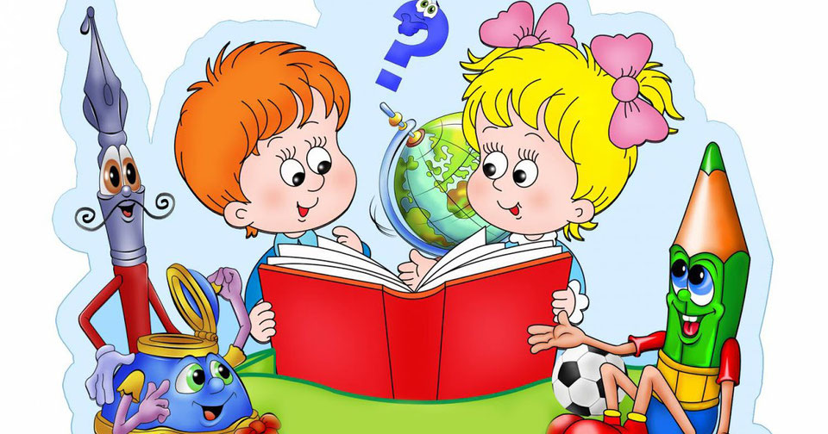

Забара Л.Н воспитатель
1 квалификационной категории

Январь 2023

Консультация для воспитателей
«Технология проектирования в ДОУ»

Знание только тогда Знание,
Когда оно приобретено усилием мысли, а не памятью.
Л.Н. Толстой

Новые социально-экономические отношения в современном обществе обусловили изменения, происходящие в системе дошкольного образования, развитие которой в последнее время поднялось на более высокий уровень. Утверждение и введение ФГОС к структуре основной общеобразовательной программы ДОУ повлекли за собой значительные преобразования организации управления, потребовали совершенствования управленческой системы.
Одним из показателей профессиональной компетентности воспитателя является его способность к саморазвитию, которая проявляется в неудовлетворенности, осознании несовершенства настоящего положения образовательного процесса и стремлении к росту, самосовершенствованию.
Основными критериями саморазвития педагогов являются: эффективность профессиональной педагогической деятельности, творческий рост педагогов, внедрение новых педагогических технологий в образовательном процессе ДОУ. Определение актуальных проблем и перспектив саморазвития педагога затруднительно без использования технологии проектирования.
«Проект» в переводе с латинского языка обозначает «брошенный вперед».
Сегодня в России ряд авторов (Л.С. Киселева, Т.А. Данилина, Т.С. Лагода, М.Б. Зуйкова) рассматривают проектную деятельность как вариант интегрированного метода обучения дошкольников, как способ организации педагогического процесса, основанный на взаимодействии педагога и воспитанника.
Современные педагогические исследования показывают, что главная проблема дошкольного образования – потеря живости, притягательности процесса познания. Увеличивается число дошкольников, не желающих идти в школу; снизилась положительная мотивация к занятиям, успеваемость детей падает. Как же поправить ситуацию?

Одним из перспективных методов, способствующих решению этой проблемы, является метод проектной деятельности.

Классификация проектов:
1. По количеству участников: индивидуальный, парный, групповой и фронтальный.
2. По продолжительности: краткосрочный, средней продолжительности, и долгосрочный.
3. По тематике:
творческие (после воплощения проекта в жизнь проводится оформление результата в виде детского праздника «Театральная неделя»);
исследовательские (дети проводят опыты, после чего результаты оформляют в виде газет, книг, альбомов, выставок);
игровые (это проекты с элементами творческих игр, когда ребята входят в образ персонажей сказки, по-своему решая поставленные проблемы и задачи);
информационные (дети собирают информацию и реализуют её, ориентируясь на собственные социальные интересы: оформление группы, отдельных уголков и пр.).

Этапы проектирования

Первый этап – определение цели.

На первом этапе педагог формулирует проблему и цели проекта, после чего определяется продукт проекта. Вводит детей в игровую или сюжетную ситуацию, после чего формулирует задачи.
Задачами детей на этом этапе реализации проекта являются: вхождение в проблему, вживание в игровую ситуацию, принятие задач и целей, а также дополнение задач проекта. Последний пункт очень важен, поскольку одной из важных задач педагога является формирование у детей активной жизненной позиции; дети должны уметь самостоятельно находить и определять интересные вещи в мире вокруг.

Второй этап - разработка проекта.

На этом этапе педагог (помимо организации деятельности) помогает детям грамотно планировать собственную деятельность в решении поставленных задач.
Дети объединяются в рабочие группы, и происходит распределение ролей.
Третий этап - выполнение проекта.

Воспитатель по необходимости оказывает ребятам практическую помощь, а также направляет и контролирует осуществление проекта.
У детей происходит формирование разнообразных знаний, умений и навыков.
Четвертый этап - подведение итогов.
Педагог готовит презентацию по деятельности конкретного проекта и проводит её.
Дети активно помогают в подготовке презентации, после чего они представляют зрителям (родителям и педагогам) продукт собственной деятельности.

Метод проектов рассматривается как один из вариантов интеграции. Детям даются знания не в готовом виде, им дается возможность размышлять, исследовать, делать выводы. При поддержке взрослых ребята могут стать авторами своих собственных творческих, а также исследовательских, приключенческих, игровых, практико-ориентированных проектов. Участвуя в педагогическом процессе наравне со взрослыми, дети проектируют свою жизнь в пространстве детского сада, проявляя изобретательность и оригинальность.

Проектная деятельность – форма продуктивной деятельности.
Под проектом понимается самостоятельная и коллективная творческая завершенная работа, имеющая социально значимый результат. В основе проекта лежит проблема, для ее решения необходим исследовательский поиск в различных направлениях, результаты которого обобщаются и объединяются в одно целое. Педагог организует проблемную ситуацию для детей, но не предлагает свои варианты решения, т.е. уходит от традиционного и привычного действия по заранее заданному образцу. Ведь проектная деятельность способствует развитию мышления, воображения и речи детей только тогда, когда педагог стремится удерживать проблемную ситуацию. Именно этим проектная деятельность отличается от продуктивных видов деятельности, в которых проблемная ситуация снимается максимально быстро.

В педагогике выделяются следующие задачи определяющие развитие детей в проектной деятельности:

- Обеспечение психологического благополучия и здоровья детей.
- Развитие познавательных способностей.
- Развитие творческого воображения.
- Развития творческого мышления.
- Развитие коммуникативных навыков.
- Развитие любознательности и наблюдательности.

Алгоритм проведения проектной деятельности в ДОУ

Этапы реализации проекта | Содержание работы | Участники
Подготовительный этап | Обдумывание идеи проекта, сбор информации, материала для реализации идеи.  Формулировка проблемы (цели).  Определяется продукт проекта. | Педагоги ДОУ, специалисты, родители, воспитанники ДОУ.
Организационный этап - формирующий этап | Составление плана проекта, определение сроков реализации и ответственных за отдельные этапы проекта.  Проведение круглых столов с родителями и педагогами, консультаций по теме проекта и реализации задач.  Разработка положений смотров, конкурсов, конспектов занятий, сценария итогового мероприятия.  Проведение занятий с детьми специалистами и педагогами ДОУ.  Проведение конкурсов и смотров в рамках проекта.  Совместная работа детей, родителей и педагогов по созданию и оформлению выставок совместных работ, фото выставок и фотоколлажей по теме проекта. | Педагоги, специалисты ДОУ, родители.  Педагоги, специалисты ДОУ, родители, воспитанники ДОУ.
Итоговый этап | Презентация проекта.  Проведение итогового мероприятия (праздника, развлечения).  Награждение победителей конкурсов и родителей благодарственными письмами. Анализ результатов проектной деятельности. Обобщение опыта. | Педагоги и специалисты ДОУ, родители.

Новизна проектного метода работы с детьми дошкольного возраста заключается в том, что использование образовательной технологии проектной деятельности дошкольников приведет к активизации механизма детского саморазвития, в результате которой познавательная инициативность, социальная и творческая активность дошкольников перейдут на качественно новый уровень.

